- Avaa nettiselain ja mene osoitteeseen: www.office.com
- Kirjaudu henkilökohtaisillla tunnuksillasi. Käyttäjätunnus: etunimi.sukunimi@edu.punkalaidun.fi, Salasana: opettaja ilmoittaa

- Työskentelysi helpottuu jatkossa, kun lisää sivun suosikiksi, näpäyttämällä osoiterivillä olevaa tähteä (Chrome).
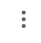
  - Valitse kansioksi Kirjanmerkkipalkki.
  - Tuo kirjanmerkkipalkki näkyviin näpäyttämällä osoiterivin perässä olevaa kolmea pistettä.
  - Näpäytä Asetukset -> Näytä kirjanmerkkipalkki.
- Etsi jo aloitettu työ One Drivestä. Avaa se ja jatka työskentelyä. Työ tallentuu automaattisesti.
- Aloita uusi työ avaamalla haluamasi sovellus, esim. Word.
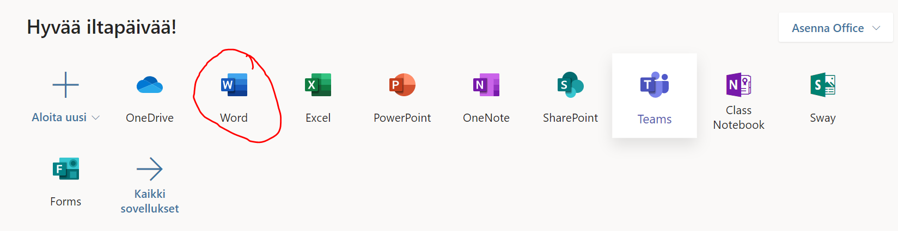
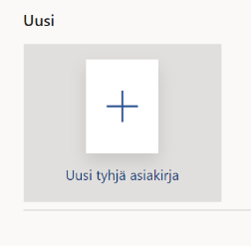
- Valitse Uusi tyhjä asiakirja.

- Nimeä asiakirja näpäyttämällä sinisessä palkissa keskellä olevaa Asiakirja-kohtaa. 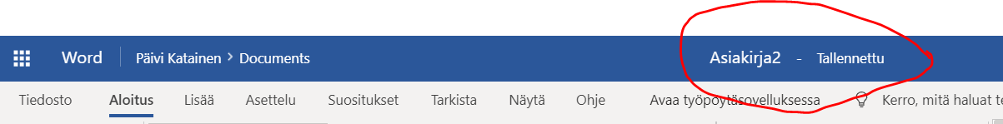

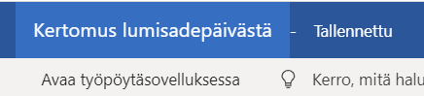
Kun työ on nimetty keskellä pitäisi näkyä valitsemasi asiakirjan nimi, esim. Kertomus lumisadepäivästä. Tämän jälkeen ei tarvitse huolehtia tallentamisesta, työ tallentuu automaattisesti.

Työn palauttaminen opettajalle

- Mene O365-pilvipalvelun aloitussivulle (office.com tai valitse suosikit-palkista) ja valitse Teams. 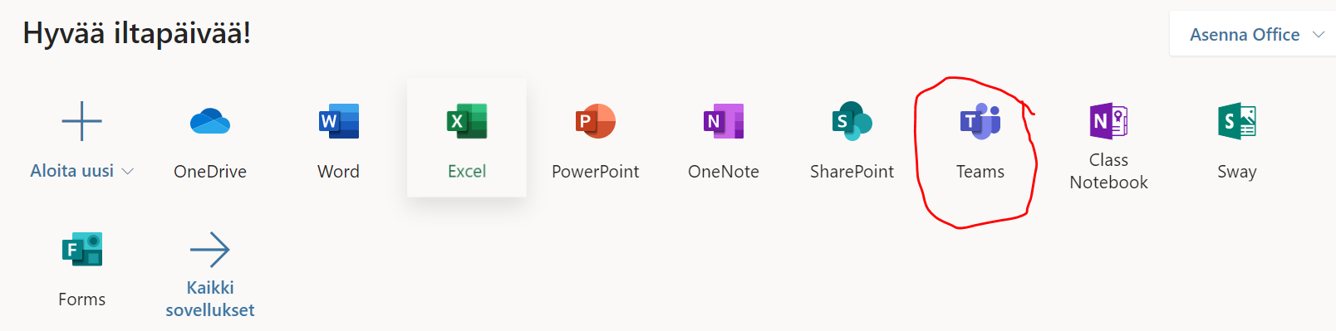
- Valitse sivupalkista Tiimit.
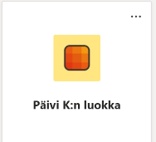
- Valitse oman luokkasi/aineesi tiimi.

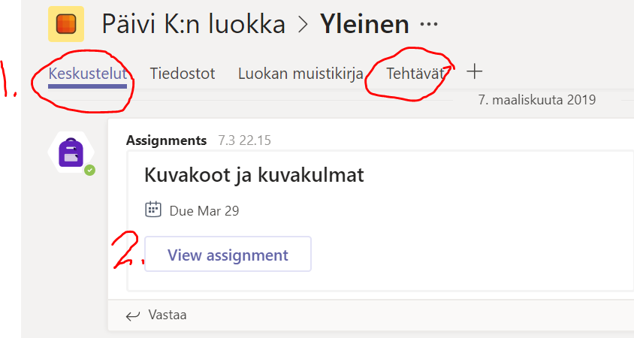
- Opettajan antama tehtävä löytyy joko Keskustelut- tai Tehtävät-välilehdeltä. Näpäytä auki View assignment.

- Lue tehtävän ohje ja Avaa tehtävän tiedosto. 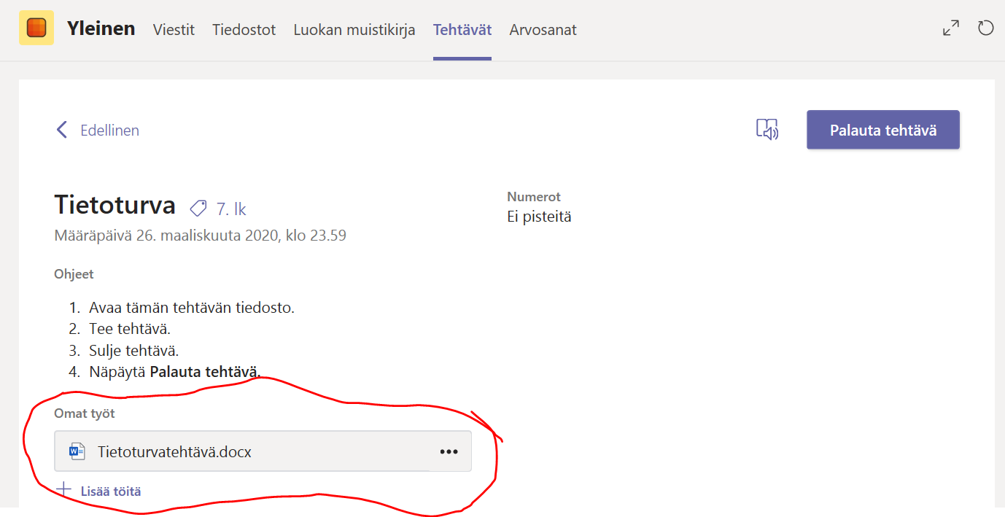

- Sulje tehtävä. 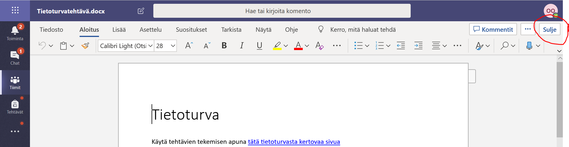

- Palauta työsi näpäyttämällä Palauta tehtävä. 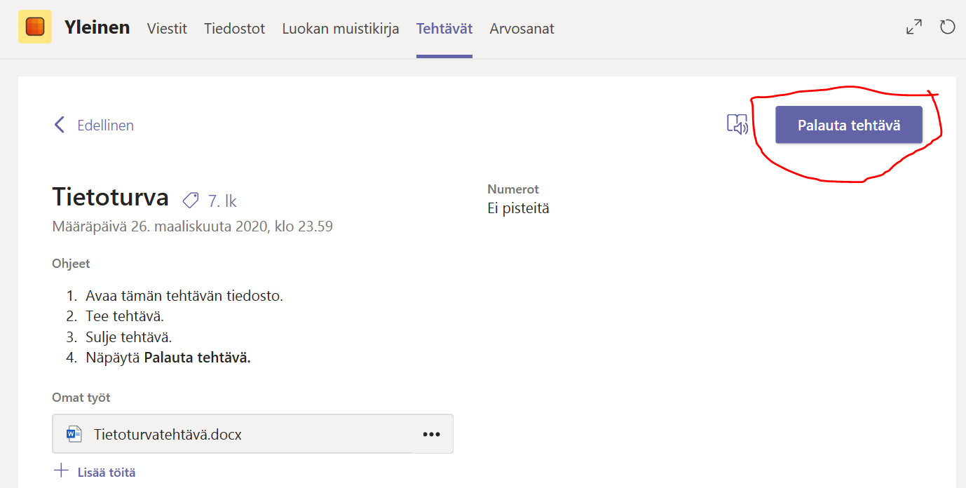

- Kun opettaja on palauttanut työn sinulle takaisin, näet saamasi arvioinnin kohdasta Arvosteluohje (3).

